Miami
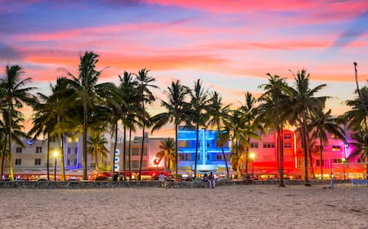
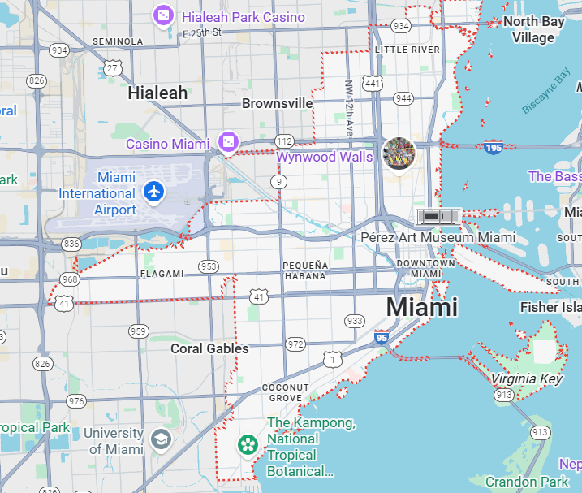
Vigencia:
1 Mayo – 15 Diciembre

Sitios a visitar
- Miami

Día 1: MÉXICO – MIAMI
Salida de México hacia el aeropuerto Internacional de Miami, traslado por su cuenta al Hotel seleccionado y Alojamiento
Día 2: TOUR POR MIAMI
Tour de Miami al completo (4 horas)
Si queréis completar el tour por Miami, esta opción es perfecta. La primera parte del recorrido la dedicaremos a conocer South Beach, el distrito art decó, el Downtown y el distrito financiero. Desde aquí, nos dirigiremos a Coral Gables para contemplar su famosa piscina veneciana.
Seguiremos explorando los barrios más destacados de Miami y, como no podía ser de otra manera, nos acercaremos a Coconut Grove, una preciosa y lujosa zona repleta de jardines a orillas de la bahía Vizcaína. Sus numerosos restaurante y locales os conquistarán. Después, continuaremos el tour hasta La Pequeña Habana para visitar el Parque del Dominó y la Calle Ocho, donde os dejaremos entre 45 minutos y una hora de tiempo libre.
Para terminar, realizaremos una parada en Wynwood Walls. Finalmente, regresaremos al punto de partida y nos despediremos cuatro horas más tarde. Tras cuatro horas de recorrido, el tour finalizará en el punto de partida.
Día 3: DÍA LIBRE
Opcional.
Tour de compras por los outlets de Miami
A la hora indicada pasaremos a recogeros por vuestro hotel y desde ahí os llevaremos a uno de los outlets con más cantidad de tiendas y de descuentos de la ciudad de Miami: Sawgrass Mills Mall.
Una vez allí, tendréis tiempo libre para que podáis explorar por vuestra cuenta la amplia gama de marcas populares como Nike, Tommy Hilfiger, Ralph Lauren, GAP, 5th Saks Fifth Avenue o Marshalls. Además, podréis encontrar productos electrónicos en la tienda BrandsMart USA.
Después de una jornada de compras en el paraíso de los chollos, ocho horas más tarde nos volveremos a reunir. Según la modalidad que hayáis escogido, os llevaremos de regreso al punto de partida u os dejaremos allí para que podáis seguir explorando la zona por vuestra cuenta.
Día 4: MIAMI - MÉXICO
Regreso a México desde Aeropuerto Internacional de Chicago., Fin de nuestros servicios.
Categoría | Hotel | Ciudad
Turista | Aqua Hotel | Miami

Costo desde por persona

$559.00 USD/SGL
$315.00 USD/DBL
$235.00 USD/TPL
Incluye
• 4 Días de hospedaje en el hotel seleccionado
• Tour por Miami
• Asistencia al viajero
• Mochila

No incluye
- Tickets aéreos
- Gastos personales
- Todo lo no especificado en "Incluye"

